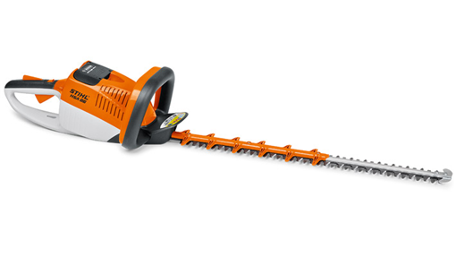****

# Heggenschaar accu

**STIHL HSA86**

- Eigen gewicht: 3,7 kg

- Bladlengte: 0,62 mtr.

- Aandrijving: accu

- Geluidsdrukniveau: 83 dB(A)

- Geluidvermogensniveau 94 dB(A)

- Maximale snijdikte: 26 mm

- Tandafstand: 33 mm

- Trillingsniveau links/rechts 3,7/2,3 m/s²

**\* Specificaties kunnen per machine verschillen.**